**20191108养生三群师谈人的第二心脏-脚（2）**

整理人：江南

**师：昨天咱讲的啥？赶紧回顾。**

米丫：昨天讲了孩子玩手机的原因，除飞跃之外的运动鞋对脚产生的伤害，恢复汗臭脚。

风语：要给小孩创造玩的条件。

小禾：汗脚，臭脚好，干脚不好。

**师：感觉我讲的对不对？**

米丫：毫无置疑，千爷是通识的发起人。

**师：@米丫 啥叫通识？**

米丫：知识不如通识，通识来源于智慧积淀。

**师：发现你们还可以，智商不算低。**

米丫：还不是看跟了什么人不。

**师：@米丫 说的完美，加个鸡腿。**

贺子友：情商低。

乘风：哦，说过了，拉开经脉，情商就蹭蹭的涨。

**师：中国崛起从脚开始，脚弱，弱一生，我们古老的易经早就把这话说清楚了。**

乘风：易经说什么了。

**师：帝出乎震，什么是震？**

乘风：震，一阳在下。

**师：震为足，为马，为起，为动，为始，为生机，为根本，为长子为太子，为将来的帝王，为大国崛起的根基。**

小科：震为东，为春，为始，百度的。

**师：@小科 刚想说你聪明。**

米丫：哇，脚说到根基，说到帝王，太牛了

**师：震是八卦之一，你看看意义多么重大，是一切好的事情的开始，都跟脚有关，这就是理论依据，能不信吗？**

司辰：这根据，太高大上了，必须信。

**师：你能不对你自己的太子考虑吗？未来的皇帝，是不是瞬间感觉高大上了？中医里面说的君火相火。**

**师：君火就是心，上火就是生机之火，这个东西从足下起。**

小科：不过易经木有说脚是震哎！

**师：@小科 你是不是傻？**

小科：是。

**师：是不是要对脚好点？瞬间感觉是亲的。**

花盼：马上把家里飞跃以外的都扔了。

**师：昨天咱们说了那么多脚的不适症状，你要有几个，，那你就是天天残害太子。**

吃货：哈哈，残害太子，拖出去斩了。

**师：在你们的身上找来找去，终于知道哪个是太子了吧？问你们，哪个是丞相？**

小科：原来太子在最下面。

饮水思源：腹。

贺子友：不会是手吧！

香椰榴莲：肺。

**师：你们是不是都傻？内经中说，肺者相傅之官，哪个是将军？**

香椰榴莲：肝。

福囍：将军是心？

**师：还有几个懂中医的，肝是将军之官，哪个是水利部长？**

福囍：肾。

**师：是膀胱，是不是感觉中医也挺有意思的？那么怎么能把太子养好，以后堪当大任。**

宇轩宝贝：多走多动。

米丫：多走，多跳，多踢

**师：肯定要让他不断到基层锻炼，不能养大爷，那不成败儿了吗？也就是你不能让脚闲着，要让他体察民情，不能跟老百姓隔绝，不能套袋儿，那种把太子裹得严严实实的鞋能穿吗？让脚摸不得，碰不得**

福囍：穿上飞跃可以飞。

**师：除了飞跃鞋，和类似的鞋，我建议…………throw out of window，高帮的不要穿。**

阳子：得让太子多锻炼。

**师：限制你的脚踝，反正，道理很简单，在保证安全的前提下，尽量释放自己的脚，让脚扛起大任做太子应该做的，你看唐朝李渊重用李世民、李元吉、李建成三个儿子，全都是拼杀在一起，你看看你们，对你们太子的怎么样了？**

**今天早晨出去锻炼，看到一个小女孩，在那儿晨跑，一圈又一圈，这种跑步不对，也不是，小女孩快30了应该。**

吃货：锻炼要多样化，单纯跑不好呀！

**师：你们看看动物，有像人类这样傻跑的吗？**

司辰：德明跑法。

**师：长跑危害性很大，过30的我都建议不要去做，耗能量非常大，对骨骼肌肉损伤大，你看看马拉松，谁发明的？**

小邱：希腊人发明。

吃货：过30了，不敢瞎跑。

否极泰来：我身边几个打羽毛球和跑步的，看起来精神都不好

**师：那不是给希腊送信儿的那个人吗？最后跑死了，这就是现实，能跑死人的运动你还做？人的骨骼肌肉，心脏，内脏都有一定承受能力的，超过了就会造成损害，甚至是永久性的损害，外国人追求极致，我们中国人不是，我们中国人追求和谐和追求中庸，现在运动损伤非常多，就是不知道如何科学的运动，想锻炼太子吧，到基层给打死了，这不玩完了。既让太子到基层得到锻炼，同时太子的人身安全必须受到保护。**

平常人：大晚上的都在密室里练动感单车，放着劲爆音乐，嗨到不行都。

**师：再眯一眯的空间，听着劲爆的音乐，踩着动感单车，那都是傻子，他们会发现一个现象，随着年龄的增加和运动强度的增加，他们会感觉越来越累，而不是越来越有活力，肌肉变得强大了，但是中气越来越不足，一天到晚喊累，我说的对不对？生命在于动静之间，在运动与休息之间，在于和风细雨之间。**

**又撸铁，又跑马拉松，这都是傻子，生命能量无端被消耗，20来岁还有能，过了30试试？我看快手，一个肌肉男，肌肉可真多，天天躺着直播，为啥？**

平常人：他们还得经常喝那什么蛋白粉，白水鸡胸肉。

米丫：站不起来了，哈哈。

福囍：练趴下了。

吃货：练没力气了。

**师：就是天天没劲儿，这就是健身房健身的一个普遍现象，感觉肌肉非常有劲儿，但是身体中气带不起来呀！**

平常人：看着我表弟每天发朋友圈练肌肉，都心疼他。

香椰榴莲：脑残粉。

米丫：因为他们没有做到帝出乎震，没从脚下起，一味的练上肢肌肉去了。

**师：这些撸铁的，很不会照顾自己的太子，不知道如何练脚，练腿也就会练大腿，把大腿练得青蛙一样。**

英姿飒爽：有个同事快四十岁了，十分钟的路不愿意走一定要骑车，每周有一个晚上去踢足球，说自己越来越踢不动了。

**师：衰老都从脚上起，练健身要懂得道理师：练健身要懂得道理，不能瞎教，我们德明健身48字箴言，第1句话是啥？**

福囍：以走为基。

凌波：以前前脚掌硬硬的，健身到现在，软化了好多。

小科：以走为基，上下齐练。

米丫：老师大道至简，一句话就能说明白世上很多乱七八糟的套路。

**师：我劝那些在健身房练撸铁的，应该停一停，以走为基，这是深刻的道理，就像你高楼大厦建的再高再大再宏伟再好，地基不行，你觉得危险吗？**

米丫：是的，地基很重要。

**师：这就像，去麦当劳喝一杯咖啡，他那个杯子是这样的。**

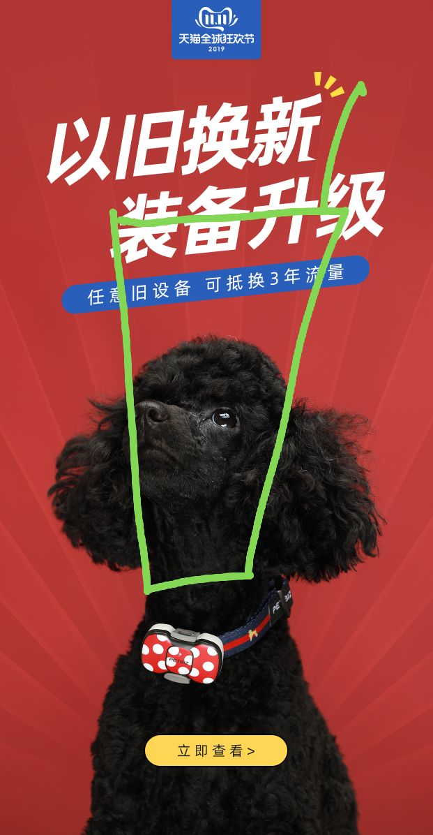

小科：下窄上宽？

香椰榴莲：不稳定。

楚蓮：容易翻。

**师：上次就一杯热咖啡全洒了，撒我一腿，气死了，虽然是我不小心碰的，但他这个杯子没问题吗？**

米丫：怪杯子，老师没错。

**师：差点烫死，幸亏我练过德明健身，有没有小伙伴动心想参加德明健身？**

司辰：有

**师：我是说的口干舌燥的，小科在哪儿？**

vmkj：来啦！

**师：赶紧拿个铜盘子，走到大家面前吧！**

vmkj：德明健身，还你一个强大的太子！还是神兽自己来。

不二：我们的奇悦杯就不会，还有盖。

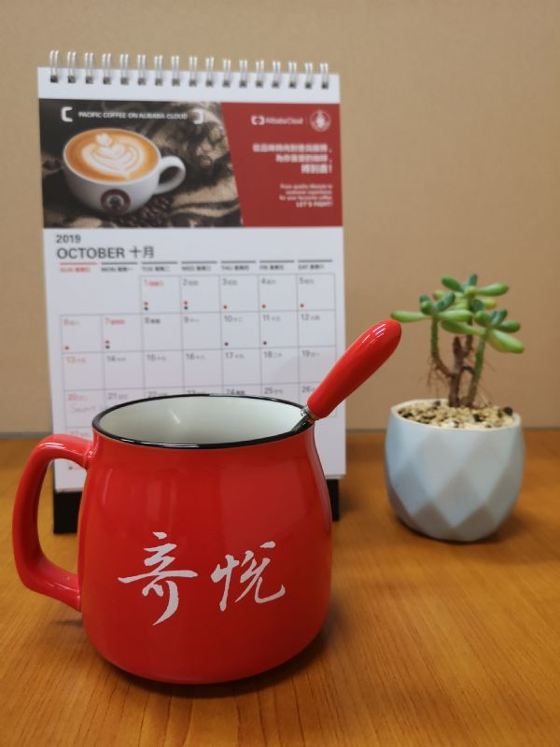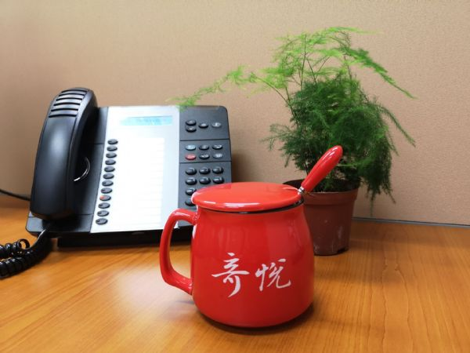

榴莲：这广告植入的毫无违和感。

风语：原来杯子还有这个含义。

**师：本来想说说商铺，马上就开班了，还是别跑题了，招生完了我也不说，你们想听加入会员吧！**

风语：后天就开班了，好快。

不二：对，让老师言归正题吧！我就是临时插个话，真不是事先，设计好的。

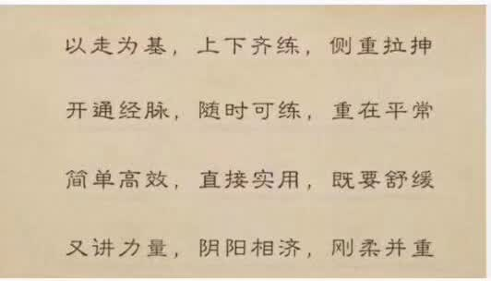

vmkj：48字箴言，经典。

**师：讲完了，踢球去了。**

风语：足球怎么踢比较好呢？

**师：@风语 我给你踢一个，（上传踢球视频）。**

不二：我以前都是踢后卫的，老师这是要练大力金刚脚呀！

风语：老师这个球跟我家的同款啊！

**师：要对太子好点**

小邱：

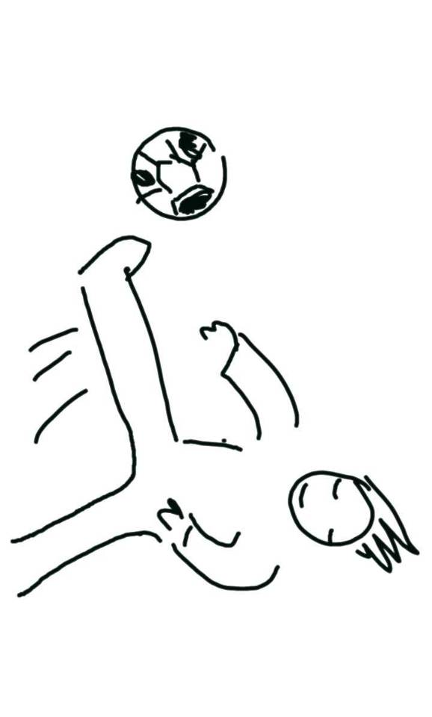

风语：正踢还是侧踢呢

**师：踢球要点：浑身放松惬意，腰胯发力，足部使力，大脚开出足球，浑身绽放，感觉整个腿也出去了，腿部绷直，不要打弯儿，感觉老师踢的是不是特带劲？**

风语：绽放踢，原来如此，学到了，老师最后一个踢得特别远。

贺子友：老师当年要是我们的体育老师就好了。

乘风：带劲。

**师：是不是有风卷残云之势？**

风语：直接飞起来了。

**师：这个就是解郁利器，你就往死了踢，你会发现你根本踢不出球，因为你身体太不通畅，腰胯不行了，这样踢一下你会感觉哪哪都疼，腿疼，腰胯疼，肚子里疼，浑身冒冷汗，头晕恶心**

丫丫：以前的老邻居的儿子天天踢，她妈还担心儿子的腿太粗，说不好看。

**师：把小腿练粗的人都是傻子，知道为啥吗？**

丫丫：不知道。

风语：不会胯发力，光是小腿发力，对吗？

**师：你看看动物界，哪个小腿粗壮？**

风语：都是大腿粗

**师：小腿主要是练韧带，灵活性通顺性，把小腿练出肌肉块儿可就完了，为啥说练健身房的都是死肌肉？你看看动物界，哪个动物是死肌肉块，看看猫看看狗，全都是活肉，要把猫狗练成大块肌肉，想象那画面，大猩猩最像人了，力大无穷，你看看大猩猩的肌肉，跟那些肌肉男一样吗？一堆肌肉挂在身上，本身就是负担。**

风语：所以说大块肌肉不灵活，也代表经脉不通顺喽！

丫丫：看着肌肉动物好别扭

**师：有点肌肉是对的，但是不能以追求肌肉块的大小作为健身的标准，这就走向了误区。**

心蓝：感觉现在大手臂肉练紧了。

**师：为啥在我国健身房兴盛不起来？其中一个重要的原因，他不可能给人真正带来健康。**

风语：健身房到处都是，开得久的很少。

心蓝：只注重形了。

丫丫：健身房只重力量，没有重通顺。